Территориальный орган Федеральной службы государственной статистики по Тверской области (Тверьстат) информирует о проведении ежемесячного выборочного обследования рабочей силы (обследование РС) в мае 2024 года.

Обследование пройдёт с 13 по 19 мая 2024 года в городских округах: г. Тверь, Нелидовский; в муниципальных округах: Бологовский, Весьегонский, Калязинский, Конаковский, Лихославльский, Молоковский, Рамешковский, Ржевский, Старицкий. Опросу подлежит население в возрасте 15 лет и старше с использованием планшетных компьютеров. Интервьюер обязан иметь при себе удостоверение и паспорт. В соответствии с Федеральным законом «О персональных данных» от 27.07.2006 г. №152-ФЗ Тверьстат гарантирует неразглашение полученной от домохозяйств информации. Персональные данные респондентов будут обезличены.
Обследование рабочей силы проводится с целью получения информации о численности и составе рабочей силы (занятых и безработных), уровне участия в рабочей силе, занятости и безработицы, их динамике по России и субъектам Российской Федерации. Результаты обследования позволяют органам власти оценить эффект мероприятий, проводимых в области занятости населения, и разработать направления будущей политики.
Тверьстат обращается с просьбой к жителям районов, подлежащих обследованию, принять активное участие в проводимых опросах.

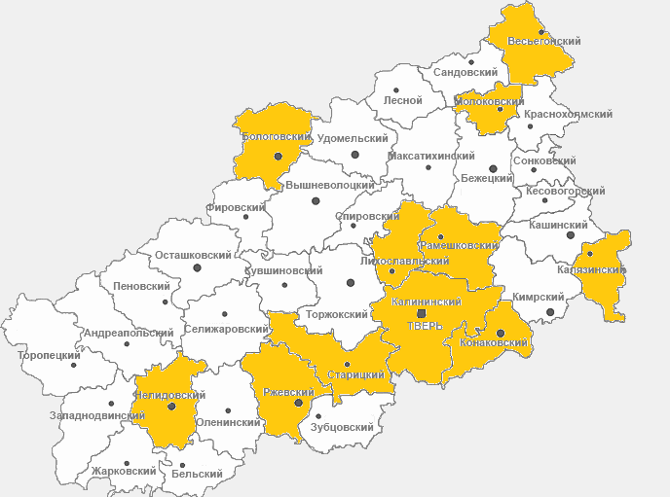

И.В. Тюленева, начальник отдела статистики труда, образования, науки и инноваций Тверьстата

